ビーバー

なまえ

たいけんノート

**[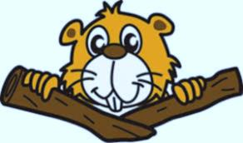](https://ord.yahoo.co.jp/o/image/RV=1/RE=1575162192/RH=b3JkLnlhaG9vLmNvLmpw/RB=/RU=aHR0cHM6Ly9wb2xhci1zdGFycy5jb20vP209MjAxNTA0MDE-/RS=%5eADB5U1wGyLTxRJjBCtqyozFywQeYFU-;_ylt=A2RinFTPv.Fdlw4AsQKU3uV7)**

　　　　　　　　だい 　　 だん

**なまえ**

**ようこそ*！*  
ビーバースカウトへ**



**ビーバースカウトは ボーイスカウトかつどうの いりぐちです。**

**みなさんも ビーバースカウトに**

**なって いっしょにあそびましょう*！***

[](http://ord.yahoo.co.jp/o/image/_ylt=A2RA0MwECQlWElkAt0GU3uV7/SIG=12hp70jre/EXP=1443519108/**http:/psozai.web.fc2.com/gazof/fws/fwstop005/fws005sm100.png)

**ビーバースカウトに**

**なるには・・・**

**１．のを**

**たり、へ**

**したりする。**

**２．のやくそく、のきまりをおぼえる。**

**ビーバースカウトの**

**やくそく**

**ぼくは (わたくしは)　みんなと**

**なかよくします。**

**ビーバーたいの**

**きまりを　まもります。**

**ぼくは（わたしは）**

**みんな と なかよく します**

**びーばーたい の きまり を**

**まもります**

保護者の方へ

子どもたちが目指すべき方向を、わかりやすい言葉で表し、目標に向かって頑張れるようにしているのが、この「ビーバースカウトのやくそく」です。ボーイスカウトでは、それぞれの年代に応じて、「ちかい」や「やくそく」が設定されていて、人間性や社会性を高めるための行動の指針となっています。

ビーバースカウトの場合は、自己中心的な傾向が強い年代なので、自分に対するつとめを中心に設定してあります。彼らは、仲間と仲良く遊ぶ中で協調性を身に付け、守らなければならないきまりがあることで、自分を律することを学んで行きます。

**ビーバーたいの**

**きまり**

**ぼくは (わたくしは)　みんなと**

**なかよくします。**

**ビーバーたいの**

**きまりを　まもります。**

**１．ビーバースカウトは**

**げんきに あそびます**

**２．ビーバースカウトは**

**ものを たいせつに**

**します**

**３．ビーバースカウトは**

**よいことを します**

保護者の方へ

戸外で体を動かすことは、身体の成長を助けるだけではなく、明るい心を育みます。物を大切にし、良い行いをする習慣を身につけることで、感謝の気持ちや思いやりの心を育てます。

この「ビーバー隊のきまり」を、子どもたちが自分たちの目標として取り組み、目指して活動していく中で、自然に社会で必要なルールを身につけていきます。

**ビーバースカウト の**

**けいれい**





**ひとさしゆびと なかゆびをピン とたてて みぎめのよこにつけます**

**けいれいは こっきを あげるときや あいさつのときにします**

**2のでのは「ビーバースカウトのやくそく」をしています**



ビーバースカウト

**サイン**





**ゆびを けいれいと おなじ かたちに して みぎひじを まげて ゆびの さきを そらの ほうへ むけます**

**「ビーバースカウトのやくそく」や**

**「　　「ビーバーたいの**

**きまり」をいう**

**ときにつかいます。**



**ビーバーたい　の　かつどう**

**《たいしゅうかい》**

**だんによってちがいますが つきに２かい**

**ほど にちようびに かつどうをします。**

**どようびや しゅくじつに かつどうするときもあります。　だんの　みんなが　さんかする「だんしゅうかい」などもあります。**

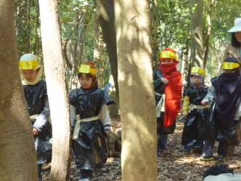

**にんじゃごつこ**

音楽注記アイコン。黒でシンプルなアイコンが白い背景に分離されました。 - 音符のロイヤリティフリーベクトルアート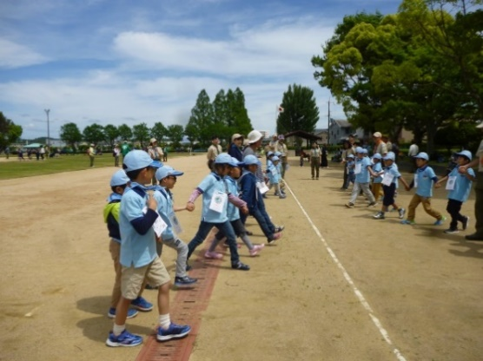音楽注記アイコン。黒でシンプルなアイコンが白い背景に分離されました。 - 音符のロイヤリティフリーベクトルアート

かーってうれしいはないちもんめ

音楽注記アイコン。黒でシンプルなアイコンが白い背景に分離されました。 - 音符のロイヤリティフリーベクトルアート音楽注記アイコン。黒でシンプルなアイコンが白い背景に分離されました。 - 音符のロイヤリティフリーベクトルアート

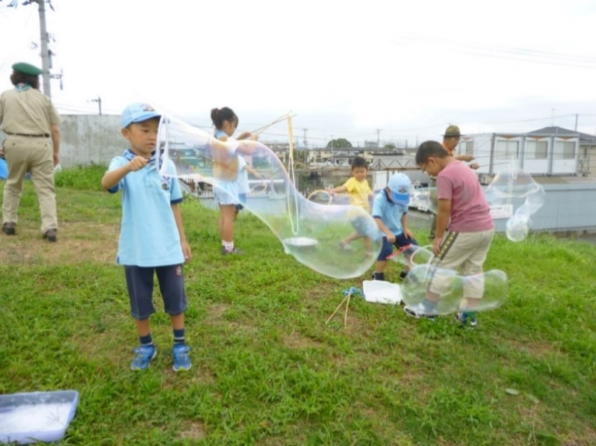

**じゃんぼシャボンだま**

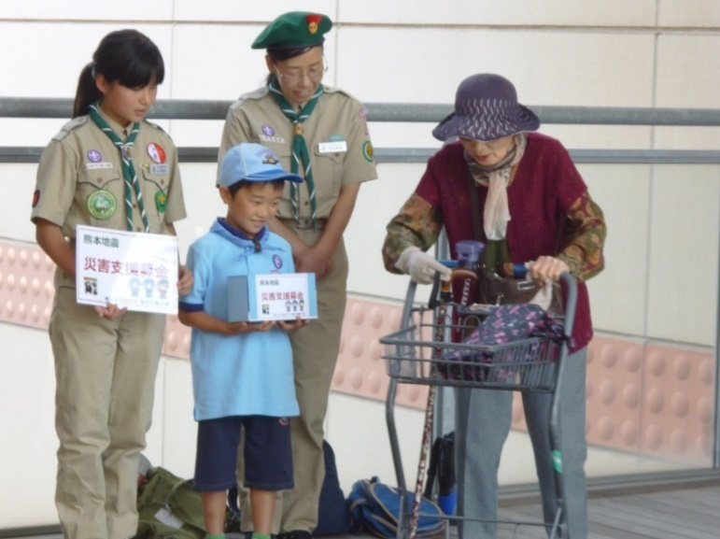

**がいとうぼきん**

**ビーバーたい　の　しんぽ**

**このはしょう（はっぱのシール）**

○・あいさつを する

・いえのきまりを まもる

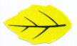・みのまわりを いつもきちんと かたづけておく

が できたら　　　　 　（せいかつ）のシールが

もらえるよ

○・はやくねて はやくおきる

・たべものの すききらいを なくすように する

ﾋﾞｰﾊﾞｰ親子ﾉｰト　写真\木の葉章けんこう.bmp・て あし からだなどの せいけつに きを つける

が できたら 　　　　 （けんこう）のシールが

もらえるよ

○・はなや やさいを そだてる

・ぴくにっくや たんけんに でかける

ﾋﾞｰﾊﾞｰ親子ﾉｰト　写真\木の葉章しぜん.bmp・かんたんな りょうりをする　が　できたら

　（しぜん）の　　　　　　　　　シールが もらえるよ

○・しゃかいの ために なることを する

・こうつうルールを まもる

ﾋﾞｰﾊﾞｰ親子ﾉｰト　写真\木の葉章しゃかい.bmp・こうじょうや はくぶつかんの けんがく が できたら　　　　 （しゃかい）の シールが

もらえるよ

○・うたをうたう

・えを かいたり えを みたりする

ﾋﾞｰﾊﾞｰ親子ﾉｰト　写真\木の葉章ひょうげん.bmp・ざいりょうや どうぐを くふうして こうさくを するが できたら　　　 （ ひょうげん）の シールが もらえるよ

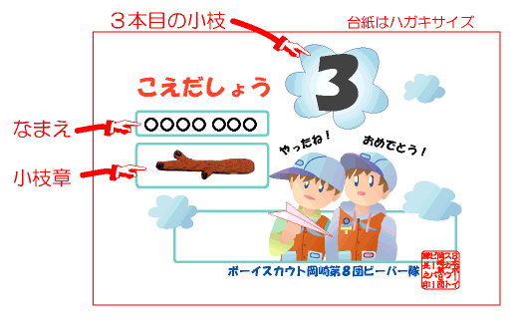

**こえだしょう**

このはしょうが 10まいになると  
こえだしょうが もらえるよ  
こえだしょうは ぼうしにつけます

**ビーバースカウトの**

**ふくそう**

**せいふくは、にゅうたいしきからきることができます**

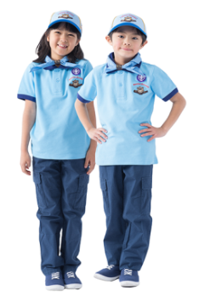

**ビーバーマーク入りの**

**ぼうし　　ポロシャツ　 　　トレーナー**

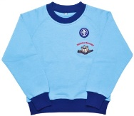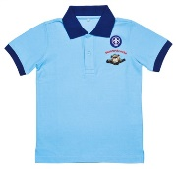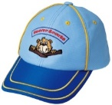

✤ ポロシャツ、トレーナー以外は任意のものを着用します

✤ ネッカチーフ着用は隊で定め、隊で統一したもの

✤ 記章・標章類の着用

小枝章や布製の年功章（１年章）を帽子の左側に着用します



**ビーバースカストの**

**もちもの**

**でめたもの**

**＝＝**

**いつもの**

**・ビーバーノート　・すいとう ・あまぐ**

**・ひっきようぐ　・ハンカチ　・ティッシュ**

**・レジぶくろ(1・2) ・ぐんて**

**・おべんとうはできめたもの**

**✦おやつやゲームなどは、**

**もってこない**

**保護者のみなさまへ**

この年代の子どもたちは、まだ自己中心的な傾向もあり、変化の段階です。グループ活動参加の第一歩は仲間と楽しく遊ぶことから始まります。ビーバースカウトの活動はこの年代に応じた社会性を高めることをめざし

① みんなと仲良く遊ぶ

② 自然に親しむ

③ 楽しみや喜びを分かち合う

の３点を具体的な目標としています。

「何事もまずはやってみる」ことを重視し、子どもたちが自分で考え、行動できるような環境を提供しています。時には遠回りすることもあるでしょうし、失敗もします。それも貴重な経験です。失敗しても立ち直れる、本当の意味での生きる力を、ぜひ身につけて欲しいと願っています。

活動の見学も可能です。指導者までお問い合わせください。ぜひ積極的なご参加をお願いいたします。



団の問い合わせ先

**たいのなまえ**

**ボーイスカウトひょうごれんめい**

**だい　　　　　　だん**

**ビーバースカウトたい**

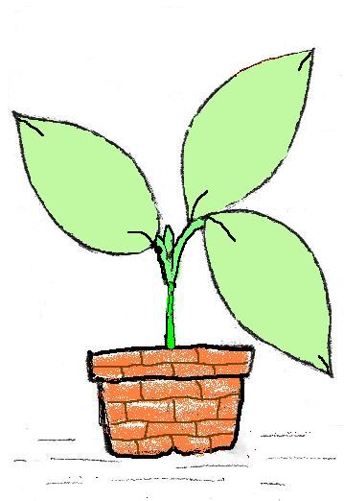

**がつ　 にち**

**サイン**

**がつ　にち**

**サイン**

**がつ　　にち**

**サイン**

**め　も**

**め　も**

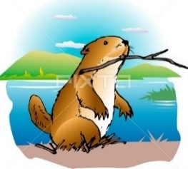

発行者　日本ボーイスカウト兵庫連盟組織拡充委員会

　　修正版　令和2年12月　一部修正